MỤC LỤC
Hà Nội , 06/ 2024
BÁO CÁO SEMINAR

TÌM HIỂU CNNs, RNNs, ÁP dụng vào bài toán dự báo nguy cơ thiên tai
Người thực hiện:
Đơn vị:
ThS. Hoàng Anh Đức
Bộ môn : Công nghệ phần mềm
Khoa: Công nghệ thông tin
DANH MỤC CÁC HÌNH VẼ 2
DANH MỤC CÁC BẢNG BIỂU 2
1. Tính cấp thiết 3
2. Giới thiệu về các phương pháp được sử dụng 4
2.1 Mạng Nơ-ron Tích chập (CNNs) 5
2.2 Mạng Nơ-ron hồi quy (RNNs) 5
2.3 Thuật toán Tối ưu hóa Adam 6
3. Khu vực nghiên cứu và dữ liệu sạt lở đất 7
3.1 Mô tả khu vực nghiên cứu 7
3.2 Dữ liệu về lở đất 9
3.2.1 Các vụ lở đất lịch sử 9
3.2.2 Các Yếu Tố Ảnh Hưởng Đến Lở Đất 10
3.2.3 Mô hình học máy tổng hợp đề xuất cho dự đoán lở đất 12
4. Kết quả và phân tích 15
4.1 Trọng số của các yếu tố ảnh hưởng đến lở đất 15
4.2 Kết quả và đánh giá của các mô hình 15
5. Thảo luận 17
6. Kết luận 18
7. Tài liệu tham khảo 19

DANH MỤC CÁC HÌNH VẼ
Hình 1 Vị trí huyện Than Uyên, Nguồn [25] 8
Hình 2 Hai bức ảnh về vụ lở đất trên bờ dốc của Quốc lộ 279, gần bờ phải của suối Nậm Kim, làng Na Pá, xã Mường Kim, huyện Than Uyên. Nguồn: Viện Khoa học Địa chất và Khoáng sản Việt Nam [29] 10
Hình 3 Các yếu tố ảnh hưởng đến lở đất: (a) Độ cao; (b) Độ dốc; (c) Độ cong; (d) Hướng sườn; (e) Biên độ địa hình; (f) Loại đất; (g) Địa chất; (h) Khoảng cách đến đứt gãy; (i) Khoảng cách đến đường; và (j) Khoảng cách đến sông. Nguồn [25]. 11
Hình 4 Lưu đồ của mô hình tổng hợp CNNS-RNNs đề xuất cho lập bản đồ nguy cơ lở đất 12
Hình 5Bản đồ nguy cơ lở đất cho huyện Than Uyên sử dụng mô hình CNNs-RNNs. 17

DANH MỤC CÁC BẢNG BIỂU
Bảng 1 Các chỉ số hiệu suất của mô hình CNNs-RNNs đề xuất và các mô hình đối chứng trên tập dữ liệu huấn luyện. 16
Bảng 2 Các chỉ số hiệu suất của mô hình CNNs-RNNs đề xuất và các mô hình đối chuẩn trên tập dữ liệu kiểm tra. 16

Tính cấp thiết
Sạt lở đất, một hiểm họa địa lý đáng kể, góp phần gây ra hàng ngàn ca tử vong và thiệt hại lên tới 100 triệu đô la hàng năm trên quy mô toàn cầu [1,2,3]. Sự gia tăng của các hiện tượng thời tiết cực đoan như mưa lớn và bão [4,5], đặc biệt là ở các vùng núi của các quốc gia đang phát triển, được dự đoán sẽ làm gia tăng tần suất sạt lở đất [6]. Nằm ở Đông Nam Á, một trong những khu vực dễ bị thiên tai nhất thế giới [7], Việt Nam đặc biệt dễ bị tổn thương. Do đó, việc dự đoán không gian chính xác của các vụ sạt lở đất là rất quan trọng cho việc giảm thiểu rủi ro.
Các phương pháp học máy đang ngày càng chiếm ưu thế so với các phương pháp thống kê trong việc lập bản đồ nguy cơ sạt lở đất, như đã được đề xuất bởi nhiều nghiên cứu [8,9,10,11,12,13,14]. Sự ưu tiên này xuất phát từ sự sẵn có rộng rãi của dữ liệu địa không gian cùng với sự phát triển của các thuật toán học máy và tối ưu hóa trên các nền tảng mã nguồn mở như Python [15] và Google TensorFlow [16]. Xu hướng này rõ ràng khi nhiệm vụ liên quan đến việc xử lý nhiều yếu tố ảnh hưởng và dữ liệu sạt lở hạn chế [17].
Mô hình kết hợp, kết hợp nhiều mô hình thành một mô hình toàn diện cuối cùng, đã nâng cao độ tin cậy của việc lập bản đồ nguy cơ sạt lở đất [18,19,20,21]. Trong số các thuật toán học máy khác nhau, học máy kết hợp nổi bật nhờ khả năng độc đáo của nó trong việc tích hợp nhiều mô hình học sâu. Phương pháp này nhằm nâng cao các khía cạnh đa dạng của học sâu, bao gồm dự đoán và phân loại, bằng cách không chỉ kết hợp các khả năng độc đáo của các mô hình học sâu riêng lẻ mà còn có thể tạo ra một mô hình lai chứa đựng các thuộc tính tập thể của các thành phần của nó [21].

Để đáp ứng những nhu cầu này, chúng tôi đề xuất một phương pháp mà chúng tôi sẽ xác thực thông qua một nghiên cứu trường hợp ở huyện Than Uyên, tỉnh Lai Châu, Việt Nam, một khu vực thường xuyên bị sạt lở đất. Chúng tôi sẽ so sánh phương pháp của mình với bốn mô hình chuẩn bao gồm Mạng Nơ-ron Tích chập (CNNs) [22], Mạng Nơ-ron Hồi quy(RNNs) [23], Mạng Nơ-ron Đa lớp (MLPNeuNet) [24], và Thuật toán SPAARCTree Tối ưu hóa BBO-DE (BBO-DE-STreeEns) [25]. Các mô hình này được tối ưu hóa bằng cùng một thuật toán tối ưu hóa là Adaptive Moment Estimation (Adam) [26].

Giới thiệu về các phương pháp được sử dụng
Trong nghiên cứu này, chúng tôi đã điều tra tính hiệu quả của học máy kết hợp, một phương pháp kết hợp nhiều mô hình học sâu, nhằm nâng cao dự đoán, phân loại hoặc các chức năng khác trong phạm vi học sâu. Nó không chỉ kết hợp các khả năng độc đáo của các mô hình học sâu khác nhau mà còn có thể tạo ra một mô hình lai được làm giàu với các đặc điểm kết hợp của các mô hình thành phần của nó [25]. Việc chọn phát triển một mô hình kết hợp như vậy có nhiều lợi thế so với việc thiết kế một mô hình mới hoàn toàn từ đầu:
Sử dụng dữ liệu hiệu quả: Học máy kết hợp có thể tận dụng kiến thức thu được từ các mô hình thành phần, do đó yêu cầu ít dữ liệu hơn để đào tạo mô hình kết hợp.
Tiết kiệm thời gian: Việc xây dựng một mô hình kết hợp thường đòi hỏi ít thời gian hơn so với quá trình xây dựng một mô hình mới.
Tối ưu hóa tài nguyên: Sự kết hợp của các mô hình thành một mô hình kết hợp thường

Mạng Nơ-ron Tích chập (CNNs)
Mạng Nơ-ron Tích chập (CNNs) [22] là một loại thuật toán học sâu mạnh mẽ, được sử dụng rộng rãi cho các nhiệm vụ xử lý hình ảnh và video đa dạng. Những nhiệm vụ này bao gồm nhận dạng đối tượng, phân loại hình ảnh và phát hiện đối tượng. CNNs được thiết kế cụ thể để phân tích và trích xuất thông tin có ý nghĩa từ dữ liệu có cấu trúc lưới, chẳng hạn như hình ảnh. Chúng tận dụng khái niệm tích chập, cho phép mạng nhận diện các mẫu và đặc trưng cục bộ trong dữ liệu đầu vào. Đặc điểm độc đáo này làm cho CNNs rất thành thạo trong việc học và nhận diện các mẫu hình ảnh phức tạp một cách tự động, làm chúng trở thành một tài sản vô giá trong các ứng dụng thị giác máy tính.
Nguyên lý cốt lõi của CNNs bao gồm việc áp dụng các lớp tích chập, các lớp pooling và các lớp kết nối đầy đủ để trích xuất các đặc trưng liên quan từ dữ liệu đầu vào. Các lớp tích chập sử dụng các bộ lọc hoặc nhân điều chỉnh được để quét dữ liệu đầu vào, thực hiện các phép tích chập giúp nhận diện các mẫu hoặc đặc trưng cục bộ. Các phép tích chập này tạo ra các bản đồ đặc trưng đại diện cho các khía cạnh khác nhau của dữ liệu đầu vào.
Trong nghiên cứu này, Mạng Nơ-ron Tích chập (CNNs) được sử dụng thông qua lớp Conv1D của Keras. Cụ thể, mô hình này bao gồm hai lớp Conv1D, mỗi lớp có 64 bộ lọc và kích thước nhân là 3. Ngoài ra, mô hình cũng sử dụng hàm kích hoạt Rectified Linear Unit (ReLU) trong cả hai lớp Conv1D.

Mạng Nơ-ron hồi quy (RNNs)
Mạng Nơ-ron Hồi quy(RNNs) [23] đại diện cho một loại mạng nơ-ron nhân tạo độc đáo, được thiết kế đặc biệt để xử lý dữ liệu tuần tự hoặc thời gian. Chúng đạt được điều này bằng cách tích hợp các kết nối phản hồi, một đặc điểm phân biệt chúng với các mạng nơ-ron truyền thẳng truyền thống. Trong một RNN, các kết nối được thiết kế sao cho thông tin từ các bước thời gian trước có thể được truyền đến bước thời gian hiện tại. Khả năng này cho phép RNNs nắm bắt các phụ thuộc thời gian trong dữ liệu, hiệu quả xử lý các chuỗi đầu vào có độ dài khác nhau.
Cấu trúc cơ bản của RNNs cho phép chúng nhớ hoặc 'hồi tưởng' thông tin từ các bước thời gian trước trong chuỗi. 'Bộ nhớ' này được lưu trữ trong các trạng thái ẩn, được cập nhật tại mỗi bước thời gian dựa trên cả đầu vào hiện tại và trạng thái ẩn trước đó. Do đó, trạng thái ẩn phục vụ như một loại 'ngữ cảnh' nắm bắt thông tin mà mạng đã thấy cho đến nay trong chuỗi.
Trong phạm vi nghiên cứu này, các tác giả đã sử dụng Mạng Nơ-ron Hồi quy(RNNs) thông qua lớp LSTM (Long Short-Term Memory) của thư viện Keras. LSTM là một biến thể tiên tiến của RNNs được phát triển để giải quyết vấn đề gradient biến mất hoặc bùng nổ, thường gặp phải trong quá trình đào tạo các RNNs truyền thống. LSTM giới thiệu một cấu trúc phức tạp hơn trong các đơn vị tái hồi, bao gồm một cell bộ nhớ và nhiều đơn vị gating, cho phép mô hình học và nhớ trong các chuỗi dài và hiệu quả xử lý các phụ thuộc dài hạn.

Thuật toán Tối ưu hóa Adam
Thuật toán tối ưu hóa Adam là một kỹ thuật tối ưu hóa được sử dụng rộng rãi trong học sâu. Tên của nó bắt nguồn từ thuật ngữ Adaptive Moment Estimation (Adam) [26]. Thuật toán này là sự kết hợp của hai phương pháp tối ưu hóa khác - Thuật toán Gradient Thích ứng (AdaGrad) và Propagation Căn Bậc Hai Trung Bình (RMSprop). Bằng cách kết hợp các đặc điểm tốt nhất của AdaGrad và RMSprop, Adam cung cấp một cách hiệu quả để điều chỉnh tốc độ học cho các tham số khác nhau trong quá trình đào tạo của mạng nơ-ron. Thuật toán tối ưu hóa tốc độ học thích ứng này có lợi trong việc tăng tốc độ hội tụ và cải thiện hiệu suất tổng thể của mạng nơ-ron.
Ý tưởng chính của thuật toán tối ưu hóa Adam là nó tính toán các tốc độ học thích ứng cho các tham số khác nhau. Nó lưu trữ một trung bình suy giảm theo cấp số nhân của các gradient trước đó (như động lượng) và giữ một trung bình suy giảm theo cấp số nhân của các gradient bình phương trước đó (tương tự như RMSprop). Adam sau đó sử dụng các giá trị trung bình này để điều chỉnh các tốc độ học cho từng trọng số trong mô hình mạng nơ-ron.
Thuật toán Adam không chỉ hiệu quả mà còn yêu cầu ít bộ nhớ và tài nguyên tính toán, làm cho nó trở thành lựa chọn phổ biến trong lĩnh vực học sâu. Nó phù hợp cho các vấn đề có quy mô lớn về dữ liệu và/hoặc tham số. Khả năng của Adam trong việc xử lý gradient thưa thớt trên các vấn đề nhiễu cũng là một lý do tại sao Adam là một lựa chọn tuyệt vời khi làm việc với các mạng nơ-ron.

Khu vực nghiên cứu và dữ liệu sạt lở đất

Mô tả khu vực nghiên cứu
Huyện Than Uyên, nằm ở phía đông nam tỉnh Lai Châu, tây bắc Việt Nam. Nó nằm giữa các kinh độ 103°35'Đ và 103°53'Đ, cũng như các vĩ độ 21°40'B và 22°08'B, bao phủ một diện tích 792,53 km² (Hình 1). Than Uyên nằm trong lưu vực sông Nậm Mu, một nhánh cấp 1 của sông Đà, và có địa hình núi trung bình và phức tạp, với mật độ sông suối cao. Nó bao gồm ba khu vực: dãy Fansipan gồ ghề ở phía đông, núi Pu San Cap thấp ở phía tây, và một thung lũng trung tâm gồm đồi, đồng bằng và núi [27,28].
Huyện có khí hậu gió mùa với hai mùa mưa (tháng Tư-tháng Mười) và khô (tháng Mười Một-tháng Ba) rõ rệt, với lượng mưa trung bình hàng năm từ 1800-2200 mm, nhiệt độ từ 22-23 °C, và độ ẩm khoảng 80%. Mạng lưới đường bộ bao gồm các tuyến đường chính liên kết với thành phố Lai Châu và các tỉnh khác, nhưng các con đường quanh co khiến nó dễ bị lở đất trong mùa mưa [28].
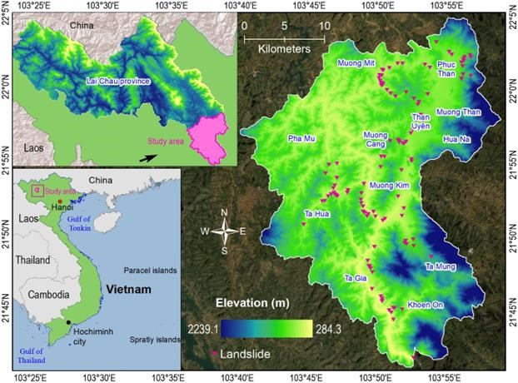
Hình 1 Vị trí huyện Than Uyên, Nguồn [25]
Khu vực này hoạt động kiến tạo mạnh với các đứt gãy dẫn đến phong hóa mạnh và phân rã đá, tạo ra các vùng không ổn định dễ bị lở đất. Địa chất của nó được chia thành nhiều phức hệ dựa trên thành phần thạch học và độ ổn định.
Tính đến ngày 31 tháng 12 năm 2017, dân số của huyện Than Uyên là 66.589 người, với tổng số 13.838 hộ gia đình, trong đó có 3.340 hộ được xếp vào diện nghèo. Đáng tiếc, một số cư dân của huyện đã xây dựng nhà dọc theo các con đường, ngay dưới chân các sườn đồi ven đường, tạo ra nguy cơ cao về lở đất [28].
Gần đây, Than Uyên đã nổi lên như một khu vực chịu ảnh hưởng nặng nề bởi các thảm họa thiên nhiên, đặc biệt là lở đất. Những trận lở đất này bị kích hoạt bởi sự tương tác phức tạp giữa các yếu tố tự nhiên, môi trường và xã hội. Đáng chú ý, sự phát triển của các cơ sở hạ tầng mới như đường sá và khu đô thị trong khu vực đã được xác định là yếu tố chính làm gia tăng các vụ lở đất do sự can thiệp của con người [27,29].

Dữ liệu về lở đất

Các vụ lở đất lịch sử
Bản đồ kiểm kê lở đất của huyện Than Uyên (Hình 1) xuất phát từ dự án "Điều tra, Đánh giá và Phân vùng Cảnh báo Lở đất tại Các Khu vực Núi của Việt Nam", được tài trợ bởi chính phủ Việt Nam và khởi xướng bởi Viện Khoa học Địa chất và Khoáng sản Việt Nam vào năm 2012 [27,28].
Sử dụng phân tích ảnh hàng không, phân tích địa hình 3D với các bản đồ địa hình tỷ lệ 1:10,000, ảnh vệ tinh và radar, cùng với các khảo sát thực địa, dự án đã xác định được 114 vụ lở đất tại huyện Than Uyên trong thập kỷ qua, chủ yếu được kích hoạt bởi lượng mưa [27,28]. Các vụ lở đất này tập trung dọc theo các sườn đồi gần Quốc lộ 279 (từ làng Sập Người đến đèo Khau Co), tỉnh lộ 106 (từ Mường Kim đến Khoen Ôn), và các đường liên xã nối Mường Kim với Tà Mung và Than Uyên với Phạ Mu. Trong thời gian nghiên cứu, không có vụ lở đất nào do động đất được ghi nhận.
Nghiên cứu và phân tích hiện trường cho thấy các vụ lở đất chủ yếu do các cơn giông bão lớn, đặc biệt khi lượng mưa hàng ngày vượt quá 100 mm. Các sự kiện này dẫn đến bão hòa nước trong hỗn hợp đất và đá trên các sườn đồi, làm giảm sức kháng cắt và gây mất ổn định. Hình 2 cung cấp hình ảnh của một vụ lở đất trong khu vực nghiên cứu.
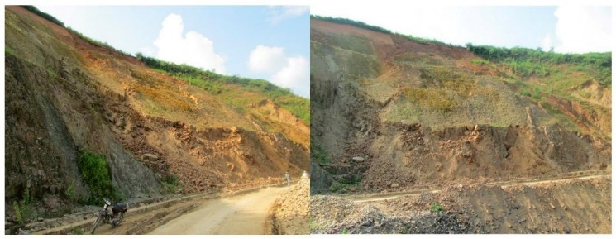
Hình 2 Hai bức ảnh về vụ lở đất trên bờ dốc của Quốc lộ 279, gần bờ phải của suối Nậm Kim, làng Na Pá, xã Mường Kim, huyện Than Uyên. Nguồn: Viện Khoa học Địa chất và Khoáng sản Việt Nam [29]

Các Yếu Tố Ảnh Hưởng Đến Lở Đất
Để phân tích lở đất trong khu vực nghiên cứu, chúng tôi đã xem xét 10 yếu tố ảnh hưởng: độ cao, độ dốc, độ cong, hướng sườn, biên độ địa hình, loại đất, địa chất, khoảng cách đến đứt gãy, khoảng cách đến đường, và khoảng cách đến sông. Các yếu tố này, được biết đến là có ảnh hưởng đến sự ổn định sườn dốc và nguy cơ lở đất [25], được lập bản đồ như sau:
Độ cao: Ảnh hưởng đến góc dốc, lực hấp dẫn, khí hậu và thảm thực vật. Được suy ra từ mô hình số độ cao (DEM) dựa trên bản đồ địa hình tỷ lệ 1:50,000 (Hình 3a).
Độ dốc: Các sườn dốc càng dốc càng dễ bị lở đất. Được tạo từ DEM (Hình 3b).
Độ cong: Chỉ ra sự thay đổi trong góc và hướng của sườn dốc; các khu vực có độ cong tuyệt đối cao hơn có nguy cơ cao hơn. Được tạo từ DEM (Hình 3c).
Hướng sườn: Ảnh hưởng đến các yếu tố môi trường như lượng mưa và độ ẩm của đất. Được lập bản đồ thành chín lớp từ DEM (Hình 3d).
Biên độ địa hình: Phản ánh năng lượng trọng lực tiềm năng. Được tạo trong ArcGIS Pro (Hình 3e).
Loại đất: Ảnh hưởng đến việc thoát nước và sự ổn định của sườn dốc. Dựa trên bản đồ thổ nhưỡng tỷ lệ 1:100,000 với 11 loại đất (Hình 3f).
Địa chất: Xác định các loại đá và cấu trúc ảnh hưởng đến sự ổn định. Được suy ra từ bản đồ địa chất tỷ lệ 1:200,000 cho thấy 12 đơn vị (Hình 3g).
Khoảng cách đến đứt gãy: Phân loại khoảng cách từ 0-200m đến >1000m từ bản đồ tỷ lệ 1:200,000 (Hình 3h).
Khoảng cách đến đường: Phân loại khoảng cách từ 0-40m đến >120m từ bản đồ tỷ lệ 1:50,000 (Hình 3i).
Khoảng cách đến sông: Phân loại khoảng cách từ 0-40m đến >120m từ bản đồ tỷ lệ 1:10,000 (Hình 3j).

Những bản đồ này cùng nhau cung cấp một đánh giá toàn diện về các yếu tố ảnh hưởng đến nguy cơ lở đất trong khu vực.
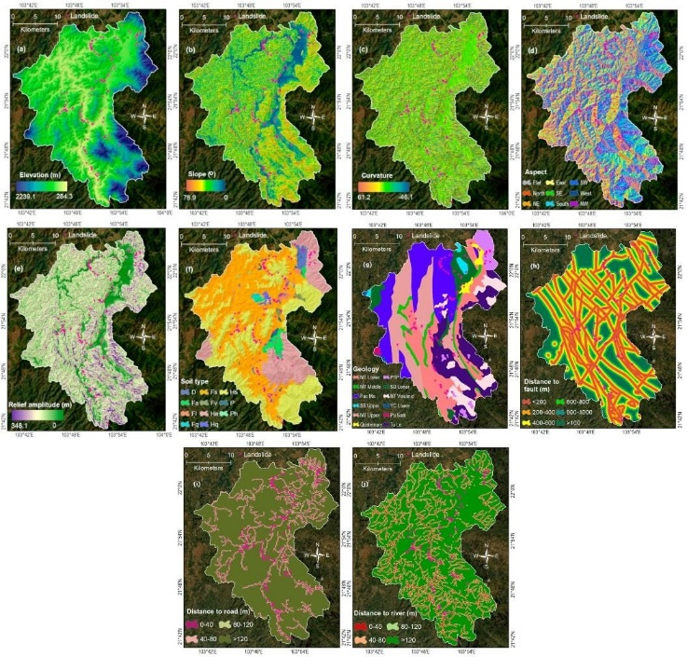
Hình 3 Các yếu tố ảnh hưởng đến lở đất: (a) Độ cao; (b) Độ dốc; (c) Độ cong; (d) Hướng sườn; (e) Biên độ địa hình; (f) Loại đất; (g) Địa chất; (h) Khoảng cách đến đứt gãy; (i) Khoảng cách đến đường; và (j) Khoảng cách đến sông. Nguồn [25].

Mô hình học máy tổng hợp đề xuất cho dự đoán lở đất
Lưu đồ của phương pháp CNNs-RNNs đề xuất cho việc lập bản đồ nguy cơ lở đất được minh họa trong Hình 4. Để thu thập kiểm kê lở đất và các yếu tố ảnh hưởng, dữ liệu không gian đa nguồn đã được xử lý bằng ArcGIS Pro 2.8 và lưu trữ trong cơ sở dữ liệu lở đất dưới dạng file geodatabase. Các yếu tố ảnh hưởng đã được chuyển đổi thành ô lưới 20m×20m và chuẩn hóa trong khoảng [0.001–0.999]. Mô hình CNNs-RNNs được thực hiện bởi các tác giả bằng Python.
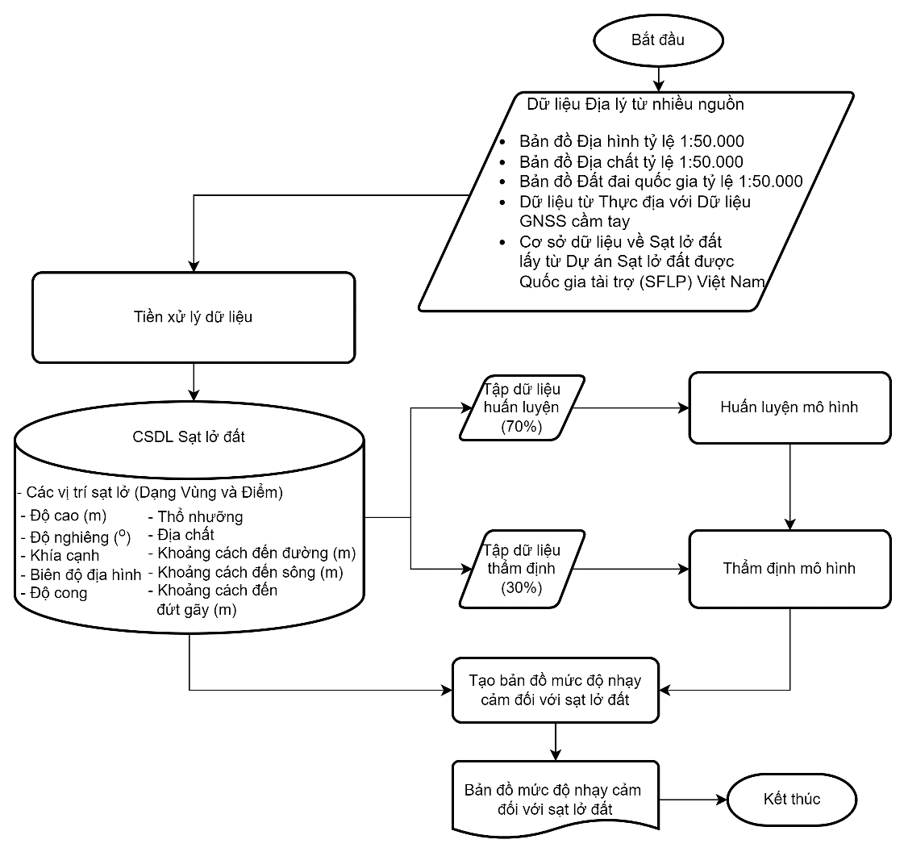
Hình 4 Lưu đồ của mô hình tổng hợp CNNS-RNNs đề xuất cho lập bản đồ nguy cơ lở đất

Cơ sở dữ liệu Lở đất
Nghiên cứu bao gồm 114 vị trí lở đất riêng biệt, được phân chia ngẫu nhiên thành hai nhóm: một tập huấn luyện với 80 ô, chiếm 70% tổng số, và một tập xác nhận với 34 ô còn lại. Tất cả các ô lở đất đều được gán giá trị '1'. Để ngăn chặn sự thiên lệch do phân bố không đều của dữ liệu lở đất và không lở đất, một số ô lưới tương đương đã được chọn ngẫu nhiên từ các khu vực không lở đất. Các ô này được gán giá trị '0' và được tích hợp vào các tập huấn luyện và xác nhận. Kết quả là, cả tập huấn luyện và tập xác nhận đều có phân bố đều với 160 và 68 mẫu tương ứng, đảm bảo số lượng pixel lở đất và không lở đất cân bằng trong mỗi tập. Tập huấn luyện được sử dụng để phát triển các mô hình lở đất, và tập xác nhận được sử dụng để đánh giá độ chính xác và độ tin cậy của chúng.
Để xây dựng cơ sở dữ liệu lở đất, các giá trị của mười yếu tố ảnh hưởng đã được trích xuất cho mỗi pixel trong tập dữ liệu. Cơ sở dữ liệu bao gồm một biến phụ thuộc (nhãn) và mười biến độc lập. Trong số các biến độc lập, sáu biến có tính chất phân loại: hướng sườn, loại đất, địa chất, khoảng cách đến đường giao thông, khoảng cách đến sông suối, và khoảng cách đến đứt gãy. Bốn biến độc lập còn lại là biến liên tục: độ cao, độ dốc, độ cong và biên độ địa hình.

Đánh giá Hiệu suất
Đánh giá hiệu suất của mô hình là rất quan trọng để đảm bảo độ chính xác và khả năng tổng quát hóa [30, 31, 32]. Chúng tôi đã đánh giá mô hình của mình bằng cả tập huấn luyện và tập xác nhận. Tập huấn luyện đo lường mức độ khớp dữ liệu, trong khi tập xác nhận đánh giá khả năng dự đoán.
Chúng tôi đã sử dụng nhiều chỉ số để đánh giá khả năng phân loại của mô hình lở đất, bao gồm đường cong đặc tính hoạt động của bộ thu (ROC) và diện tích dưới đường cong ROC (AUC). Những chỉ số này cung cấp một thước đo tổng thể về độ chính xác dự đoán và cho phép so sánh mô hình, phản ánh độ đặc hiệu và độ nhạy.
Đối với vấn đề phân loại nhị phân này (lở đất so với không lở đất) [33], chúng tôi đã tính toán các chỉ số sau: Giá trị Dương Thực (TP), Giá trị Âm Sai (FN), Giá trị Âm Thực (TN), và Giá trị Dương Sai (FP) [33]. Các chỉ số bổ sung bao gồm Giá trị Dự đoán Dương (PPV), Giá trị Dự đoán Âm (NPV), Độ Nhạy (Tỷ lệ Dương Thực, TPR), Độ Đặc Hiệu (Spe), Tỷ lệ Dương Sai (FPR), Độ Chính Xác (Acc), Điểm F1, và Hệ số Kappa của Cohen [33]. Những chỉ số này giúp xác định mô hình có hiệu suất tốt nhất.
Đường cong ROC biểu diễn hiệu suất của bộ phân loại qua các ngưỡng khác nhau, vẽ FPR trên trục x và TPR trên trục y [33]. AUC đo lường hiệu suất qua các ngưỡng, với các giá trị dao động từ 0.5 (kém) đến 1.0 (xuất sắc) [33]. Trong mô hình lở đất, AUC là kỹ thuật tiêu chuẩn để đánh giá hiệu suất tổng thể của mô hình. Theo Peterson và cộng sự [34], các giá trị AUC từ 0.5 đến 0.6 biểu thị hiệu suất rất kém, từ 0.6 đến 0.7 kém, từ 0.7 đến 0.8 trung bình, từ 0.8 đến 0.9 tốt, và từ 0.9 đến 1.0 rất tốt. Vì vậy, AUC đóng vai trò như một chỉ số quý giá về độ chính xác dự đoán, giúp tối ưu hóa các ngưỡng phân loại.

Mô hình Đối chứng và So sánh
Để chứng minh tính hiệu quả của mô hình nguy cơ lở đất được đề xuất, chúng tôi đã so sánh hiệu suất của nó với các thuật toán phân loại đối chứng. Các mô hình đối chứng sau đây đã được xem xét: Mạng Nơ-ron Tích chập (CNNs) [22], Mạng Nơ-ron Tái diễn (RNNs) [23], Mạng Nơ-ron Perceptron Đa Lớp (MLPNeuNet) [24], và Cây SPAARCTree được Tối ưu hóa BBO-DE [25].
Mô hình đề xuất và mỗi mô hình đối chứng đã được huấn luyện và kiểm tra bằng cách chia tập dữ liệu thành tập huấn luyện và kiểm tra như nhau. Hiệu suất của chúng được đánh giá và so sánh bằng chỉ số AUC và Độ Chính Xác (Acc), với AUC và Acc cao hơn biểu thị độ chính xác dự đoán tốt hơn.

Kết quả và phân tích

Trọng số của các yếu tố ảnh hưởng đến lở đất
Để xác định mức độ đóng góp của mười yếu tố ảnh hưởng đến lở đất đối với mô hình CNNs-RNNs và mô hình Cây SPAARCTree được Tối ưu hóa BBO-DE [25], chúng tôi đã áp dụng thuật toán bao [35], sử dụng phương pháp kiểm tra chéo năm lần gập để tránh sai lệch tiềm ẩn [36]. Phân tích của chúng tôi cho thấy độ dốc có vai trò lớn nhất (giá trị điểm = 0.299), tiếp theo là khoảng cách đến đường (giá trị điểm = 0.224) và độ cao (giá trị điểm = 0.142). Các yếu tố còn lại đóng góp ít hơn vào hai mô hình, với giá trị điểm dao động từ 0.026 (khoảng cách đến sông) đến 0.084 (khoảng cách đến đứt gãy). Kết quả này tương đồng với các phát hiện từ nghiên cứu trước đây của chúng tôi [25].

Kết quả và đánh giá của các mô hình
Bốn mô hình dự đoán nguy cơ lở đất: Mạng Nơ-ron Tích chập (CNNs) [22], Mạng Nơ-ron Tái diễn (RNNs) [23], Mạng Nơ-ron Perceptron Đa Lớp (MLPNeuNet) [24], và Cây SPAARCTree được Tối ưu hóa BBO-DE [25], đã được huấn luyện thành công bằng tập dữ liệu huấn luyện với phương pháp kiểm tra chéo mười lần gập.
Bảng 1 hiển thị kết quả huấn luyện của năm mô hình dự đoán nguy cơ lở đất sử dụng tập dữ liệu huấn luyện và kiểm tra chéo mười lần gập để giảm thiểu nguy cơ overfitting. Tất cả các mô hình đều thể hiện hiệu suất tốt với dữ liệu huấn luyện, nhưng các mô hình BBO-DE-STreeEns (AUC = 0.987, Kappa = 0.875, Fscore = 0.939, và Acc = 93.8) và CNNs-RNNs (AUC = 0.991, Kappa = 0.9, Fscore = 0.951, và Acc = 95) đạt hiệu suất tốt nhất. Về hiệu suất, CNNs và MLPNeuNet cho kết quả tương đương, trong khi RNNs đạt kết quả tốt hơn một chút, như được trình bày trong Bảng 1.
Bảng 1 Các chỉ số hiệu suất của mô hình CNNs-RNNs đề xuất và các mô hình đối chứng trên tập dữ liệu huấn luyện.
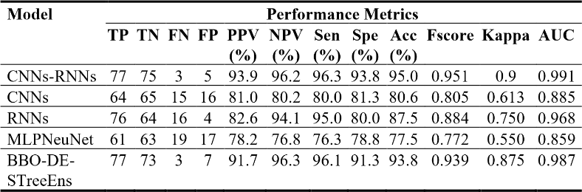
Đánh giá hiệu suất dự đoán của các mô hình lở đất là rất quan trọng để đánh giá hiệu quả của chúng. Sử dụng tập dữ liệu xác nhận, chúng tôi nhận thấy các mức độ hiệu suất khác nhau giữa năm mô hình (Bảng 2). Các mô hình BBO-DE-STreeEns (AUC=0.940, Kappa=0.735, F-score=0.862, Acc=86.8%) và CNNs-RNNs (AUC=0.968, Kappa=0.765, F-score=0.875, Acc=88.2%) thể hiện khả năng dự đoán cao nhất, với các chỉ số thống kê xuất sắc. Mô hình RNNs (AUC=0.855, Kappa=0.559, F-score=0.727, Acc=77.9%) cũng hoạt động tốt nhưng kém hiệu quả hơn một chút. Mô hình CNNs (AUC=0.798, Kappa=0.382, F-score=0.687, Acc=69.1%) và mô hình MLPNeuNet (AUC=0.748, Kappa=0.294, F-score=0.684, Acc=64.7%) cho thấy khả năng dự đoán thỏa đáng nhưng thấp hơn.
Bảng 2 Các chỉ số hiệu suất của mô hình CNNs-RNNs đề xuất và các mô hình đối chuẩn trên tập dữ liệu kiểm tra.
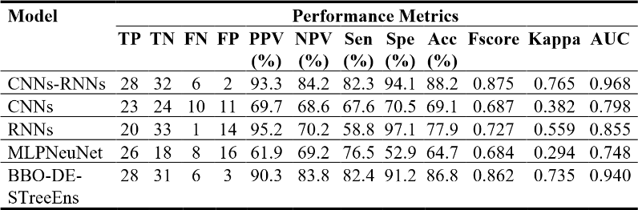
Bản đồ dự đoán nguy cơ lở đất cuối cùng cho huyện Than Uyên, dựa trên mô hình CNNs-RNNs, được trình bày trong Hình 5.
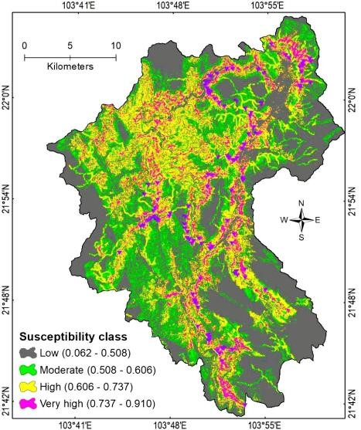
Hình 5Bản đồ nguy cơ lở đất cho huyện Than Uyên sử dụng mô hình CNNs-RNNs.

Thảo luận
Lở đất là một hiểm họa tự nhiên đáng kể, gây tổn thất lớn về người và kinh tế, càng trầm trọng hơn do việc sử dụng đất không hợp lý và biến đổi khí hậu. Các mô hình dự đoán chính xác là rất quan trọng để giảm thiểu các vấn đề này. Chúng tôi đã phát triển và xác thực một mô hình học máy tổ hợp, CNNs-RNNs, để lập bản đồ nguy cơ lở đất ở huyện Than Uyên, Việt Nam, một khu vực dễ bị lở đất và lũ lụt.
Mô hình CNNs-RNNs của chúng tôi kết hợp những ưu điểm của Mạng Nơ-ron Tích chập (CNNs) và Mạng Nơ-ron Tái diễn (RNNs), cụ thể là Mạng Bộ Nhớ Dài Ngắn Hạn (LSTM), được tối ưu hóa bằng thuật toán Adam. CNNs xuất sắc trong việc phân tích dữ liệu không gian, trong khi LSTMs quản lý dữ liệu thời gian như điều kiện thời tiết. Sức mạnh dự đoán xuất sắc của mô hình xác nhận tính hiệu quả của nó.
Mô hình này vượt trội hơn các mô hình đối chuẩn từ nghiên cứu trước đây của chúng tôi, bao gồm CNNs, RNNs, MLPNeuNet, và BBO-DE-STreeEns [25]. Trong số mười yếu tố lở đất, độ dốc và khoảng cách đến đường là quan trọng nhất, điều này là hợp lý do địa hình đồi núi của Than Uyên. Lở đất chủ yếu xảy ra trên các sườn dốc từ 16 đến 34 độ, thường ở gần các con đường.
Tuy nhiên, sự phân bố của các mẫu lở đất dọc theo các con đường có thể đưa vào độ lệch, ảnh hưởng đến độ chính xác của mô hình. Để giảm thiểu điều này, chúng tôi sử dụng dữ liệu từ nhiều nguồn, bao gồm khảo sát thực địa, cảm biến từ xa và hồ sơ lịch sử. Chúng tôi cũng sử dụng biến ngẫu nhiên, phân tích độ nhạy, và kỹ thuật kiểm tra chéo không gian và không gian.
Mặc dù lượng mưa là một yếu tố đã biết trong mô hình lở đất, chúng tôi không thể kết hợp nó do thiếu dữ liệu chính xác. Nghiên cứu tương lai nên bao gồm lượng mưa và giải quyết các bất định trong dự đoán của nó.

Kết luận
Nghiên cứu này đã giới thiệu một mô hình học máy tổ hợp mới, CNNs-RNNs, để lập bản đồ nguy cơ lở đất, được xác thực dựa trên cơ sở dữ liệu của huyện Than Uyên gồm 114 vị trí lở đất và 114 vị trí không lở đất, và mười yếu tố ảnh hưởng. Hiệu suất của mô hình cũng được so sánh với bốn mô hình đối chuẩn: CNNs [22], RNNs [23], MLPNeuNet [24], và BBO-DE-STreeEns [25]. Nghiên cứu của chúng tôi đã dẫn đến các kết luận quan trọng sau:
Sự kết hợp của CNNs và RNNs (mạng LSTM) với Adam Optimizer đã tạo ra một mô hình tổ hợp mạnh mẽ, cung cấp bản đồ nguy cơ lở đất chính xác.
Mô hình CNNs-RNNs vượt trội hơn các mô hình đối chuẩn, nhấn mạnh tiềm năng của nó trong việc lập bản đồ nguy cơ lở đất với độ chính xác cao.
Mười yếu tố ảnh hưởng đến lở đất bao gồm độ cao, độ dốc, độ cong, hướng sườn, biên độ địa hình, loại đất, địa chất, khoảng cách đến đứt gãy, khoảng cách đến đường, và khoảng cách đến sông, đã được xác định dựa trên phân tích kho dữ liệu lở đất và đặc điểm môi trường địa lý của khu vực nghiên cứu. Mỗi yếu tố đều có giá trị quan trọng lớn hơn không, xác nhận tầm quan trọng của chúng trong việc dự đoán lở đất.
Trong số các yếu tố đã xem xét, độ dốc và khoảng cách đến đường là những yếu tố đóng góp quan trọng nhất đến lở đất.

Tài liệu tham khảo
- Petrucci, O.: Landslide fatality occurrence: a systematic review of research published between January 2010 and March 2022. Sustainability 14(15), 9346 (2022). https://doi.org/10.3390/su14159346
- Sim, K.B., Lee, M.L., Wong, S.Y.: A review of landslide acceptable risk and tolerable risk. Geoenvironmental Disasters 9(1), 3 (2022). https://doi.org/10.1186/s40677-02200205-6
- Thirugnanam, H., et al.: Review of landslide monitoring techniques with IoT integration opportunities. IEEE Journal of Selected Topics in Applied Earth Observations and Remote Sensing 15, 5317–5338 (2022)
- Araújo, J., et al.: Impact of extreme rainfall events on landslide activity in Portugal under climate change scenarios. Landslides 19(10), 2279–2293 (2022)
- Lin, Q., et al.: Evaluation of potential changes in landslide susceptibility and landslide occurrence frequency in China under climate change. Science of the total environment 850, 158049 (2022)
- Bozzolan, E., et al.: A mechanistic approach to include climate change and unplanned urban sprawl in landslide susceptibility maps. Science of the total environment 858, 159412 (2023)
- He, Q., et al.: Landslide and Wildfire Susceptibility Assessment in Southeast Asia Using Ensemble Machine Learning Methods. Remote Sensing 13(8), 1572 (2021)
- Liu, L.-L., et al.: A bibliometric analysis of the landslide susceptibility research (1999– 2021). Geocarto International (2022)
- Liu, S., Wang, L., Zhang, W., He, Y., Pijush, S.: A comprehensive review of machine learning-based methods in landslide susceptibility mapping. Geological Journal (2023)
- Merghadi, A., et al.: Machine learning methods for landslide susceptibility studies: A comparative overview of algorithm performance. Earth Science Reviews 207, 103225 (2020)
- Martínez-Álvarez, F., Bui, D.T.: Advanced Machine Learning and Big Data Analytics in Remote Sensing for Natural Hazards Management. Remote Sensing 12(2), 301 (2020)
- Yaghoubzadeh-Bavandpour, A., et al.: Deep Learning Application in Water and Environmental Sciences. In: Computational Intelligence for Water and Environmental Sciences. Springer, Singapore (2022), pp. 273–290
- Pourghasemi, H., et al.: Landslide susceptibility assessment and mapping using state of the art machine learning techniques. Nat Hazards 108, 1291–1316 (2021)
- Hong, H.: Assessing landslide susceptibility based on hybrid Best first decision tree with ensemble learning model. Ecological Indicators 147, 109968 (2023)
- Gundersen, O., et al.: Do machine learning platforms provide out-of-the-box reproducibility?. Future Generation Computer Systems 126, 34-47 (2022)
- Zenodo: TensorFlow. Available at: https://zenodo.org/record/8118033 (last accessed 2023/07/15)
- Kavzoglu, T., Colkesen, I., Sahin, E.K.: Machine learning techniques in landslide susceptibil-ity mapping: A survey and a case study. In: Landslides: Theory, Practice and Modelling. Springer, Berlin/Heidelberg (2019), pp. 283–301
- Pourghasemi, H.R., Pouyan, S., Bordbar, M., Golkar, F., Clague, J.J.: Flood, landslides, forest fire, and earthquake susceptibility maps using machine learning techniques and their combination. Natural Hazards 116, 3797–3816 (2023). https://doi.org/10.1007/s11069023-06072-0
- Youssef, A.M., Mahdi, A.M., Pourghasemi, H.R.: Landslides and flood multi-hazard assessment using machine learning techniques. Bulletin of Engi-neering Geology and the Environment 81, 1–23 (2022). https://link.springer.com/article/10.1007/s10064-02202874-x
- Fang, Z., Wang, Y., Peng,20. Fang, Z., Wang, Y., Peng, L.: A comprehensive review of landslide susceptibility mapping using machine learning and deep learning models. Earth Systems and Environment 5(2), 383-405 (2021). https://doi.org/10.1080/13658816.2020.1808897
- Kundu, R., Das, R., Geem, Z.W., Han, G.-T., Sarkar, R.: Pneumonia detection in chest Xray images using an ensemble of deep learning models. PLoS ONE 16(9) (2021). https://doi.org/10.1371/journal.pone.0256630
- Krizhevsky, A., Sutskever, I., Hinton, G.E.: ImageNet classification with deep convolutional neural networks. In: Advances in Neural Information Processing Systems, pp. 1097– 1105 (2012)
- Hochreiter, S., Schmidhuber, J.: Long short-term memory. Neural computation 9(8), 1735–1780 (1997). doi: 10.1162/neco.1997.9.8.1735
- Delashmit, W.H., Manry, M.T.: Recent developments in multilayer perceptron neural networks. In: Proceedings of the seventh annual memphis area engineering and science conference, MAESC (2005)
- Hoang, D.A., Le, H.V., Pham, D.V., Hoa, P.V., Tien Bui, D.: Hybrid BBO-DE Optimized SPAARCTree Ensemble for Landslide Susceptibility Mapping. Remote Sens. 15, 2187 (2023). https://doi.org/10.3390/rs15082187
- Kingma, D.P., Ba, J.: Adam: A method for stochastic optimization. In: International Conference on Learning Representations (ICLR) (2015). https://arxiv.org/abs/1412.6980
- Hung, L.Q., Van, N.T.H., Van Son, P., Ninh, N.H., Tam, N., Huyen, N.T.: Landslide inventory mapping in the fourteen Northern provinces of Vietnam: Achievements and difficulties. In: Advancing Culture of Living with Landslides; ISDR-ICL Sendai Partnerships 2015–2025. Springer: Berlin/Heidelberg, Germany, 1, pp. 501–510 (2017). https://doi.org/10.1007/978-3-319-59469-9_44 General Statistic Office: Statistical Yearbook of Vietnam. General Statistic Office, Hanoi, Vietnam (2019)
- Vietnam Institute of Geosciences and Mineral Resources. Landslide Warning Website. Available online: http://www.canhbaotruotlo.vn/hientrangcactinh.html (accessed on 8 December 2021).
- Le, H.V., Bui, Q.T., Bui, D.T., Tran, H.H., Hoang, N.D.: A Hybrid Intelligence System Based on Relevance Vector Machines and Imperialist Competitive Optimization for Modelling Forest Fire Danger Using GIS. Journal of Environmental Informatics 36(1) (2020).
- Le, H.V., Hoang, D.A., Tran, C.T., Nguyen, P.Q., Hoang, N.D., Amiri, M., Ngo, T.P.T., Nhu, H.V., Van Hoang, T., Tien Bui, D.: A new approach of deep neural computing for spatial prediction of wildfire danger at tropical climate areas. Ecological Informatics 63, 101300 (2021). https://doi.org/10.1016/j.ecoinf.2021.101300
- Bui, D.T., Le, H.V., Hoang, N.-D.: GIS-based spatial prediction of tropical forest fire danger using a new hybrid machine learning method. Ecological Informatics 48, 104–116 (2018). https://doi.org/10.1016/j.ecoinf.2018.08.008
- Powers, D.M.: Evaluation: from precision, recall and F-measure to ROC, informedness, markedness and correlation. arXiv preprint arXiv:2010.16061 (2020).
- Peterson, A.T., Papeş, M., Soberón, J.: Rethinking receiver operating characteristic analysis applications in ecological niche modeling. Ecological modelling 213(1), 63-72 (2008). https://doi.org/10.1016/j.ecolmodel.2007.11.008
- Kohavi, R., John, G.H.: Wrappers for feature subset selection. Artificial intelligence 97(12), 273–324 (1997).
- Nhu, V.-H., et al.: An approach based on socio-politically optimized neural computing network for predicting shallow landslide susceptibility at tropical areas.

